JĘZYK ROSYJSKI KLASA VII poniedziałek 22.06.2020
środa 24.06.2020
Temat: Powtórzenie wiadomości realioznawczych o Rosji i jej mieszkańcach.
Poniżej przesyłam Wam link do filmiku o Rosji, obejrzyjcie a następnie wykonajcie poniższe zadania:

https://masterru.blog/video/ - wybieramy film pt. О РОССИИ

A teraz zadanka:
Podpisz ilustracje.
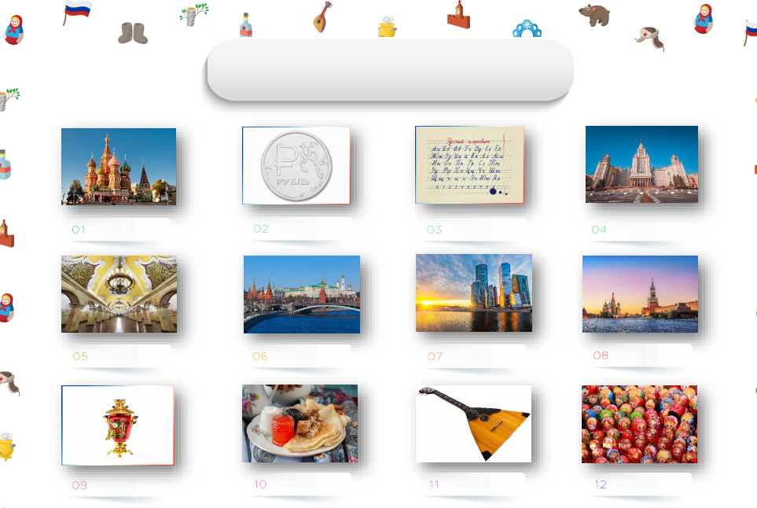

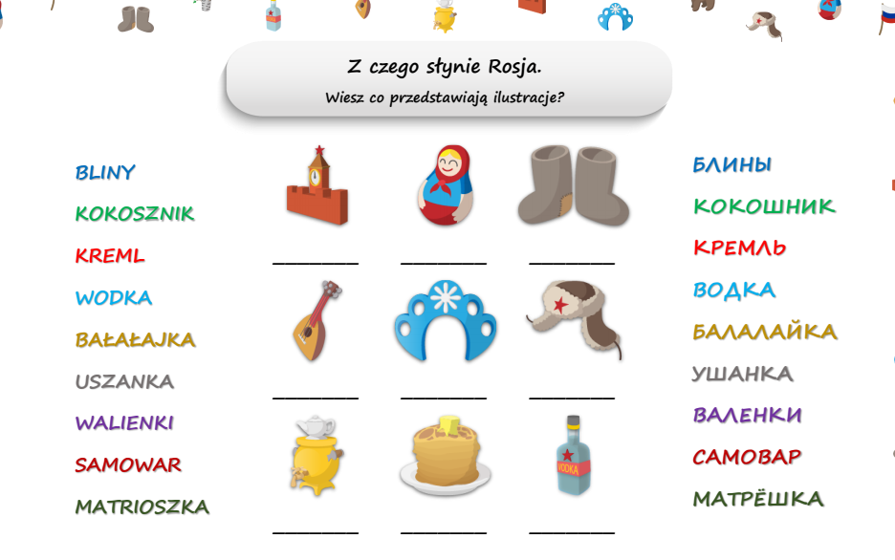
I jeszcze zadanka on-line:
https://learningapps.org/7046815
https://learningapps.org/6166267

TO OSTATNI MATERIAŁ Z J. ROSYJSKIEGO
Życzę wszystkim uczniom bezpiecznych, wesołych i udanych wakacji.

Pozdrawiam Was wszystkich gorąco!!!

Monika Lesiuk

